Муниципальное бюджетное общеобразовательное учреждение
«Средняя общеобразовательная школа №1 с. Серноводское»

Исследовательская работа

Номинация «Человек и его здоровье»

Название работы:
«Влияние невербальных раздражителей на пульс детей»

Региональный этап
Всероссийского конкурса юных исследователей окружающей среды
имени Б.В. Всесвятского

ВЫПОЛНИЛА:
Магамедова Раяна Асланбековна,
10 класс.

РУКОВОДИТЕЛЬ:
Учитель биологии МБОУ СОШ №1
Сусаева Аиша Рамазановна

Чеченская Республика, 2023 г.

СОДЕРЖАНИЕ

ВВЕДЕНИЕ |  | 3
ГЛАВА I ОСОБЕННОСТИ РАЗВИТИЯ СЕРДЕЧНО-СОСУДИСТОЙ СИСТЕМЫ |  | 6
1.1. | Особенности развития сердечно-сосудистой системы в разные периоды развития детей | 6
1.2. | Воздействие шумовых раздражителей на самочувствие человека | 7
ГЛАВА II МАТЕРИАЛ И МЕТОДИКА ИССЛЕДОВАНИЙ |  | 9
ГЛАВА III РЕЗУЛЬТАТЫ ИССЛЕДОВАНИЙ |  | 13
3.1. | Показатели сердечного ритма детей после физической нагрузки и воздействия невербальных раздражителей | 13
3.2. | Показатели сердечного ритма детей после воздействия невербальных раздражителей | 15
3.3. | Уровень умственного развития детей с различными типами темперамента | 19
ВЫВОДЫ |  | 20
ЗАКЛЮЧЕНИЕ |  | 22
ЛИТЕРАТУРА |  | 25
ПРИЛОЖЕНИЕ |  | 26

ВВЕДЕНИЕ

В современный период развития научного прогресса, индивидуального творчества все большее число изобретений и технологий становятся частью нашей повседневной жизни. Но у любых технологий и изобретений есть свои нюансы, среди которых особо выделяется создание неестественных шумов. Уровень этих шумов постоянно растет, что приводит в лучшем случае к созданию дискомфортных условий, а в худшем – к проблемам со здоровьем.
Определенная часть людей проявляет толерантность к шумовым воздействиям, у других вызывает отрицательную реакцию, в чем проявляется желание уйти от источника шума. В большинстве случаев шумовые раздражения собственного происхождения не вызывают у человека негативную реакцию, тогда как шумовые воздействия, вызванные другим источником, вызывают отрицательные чувства. На данный период времени не изучена концепция влияния шумового фона на физиологическое состояние организма [1].
Влияние шумового раздражителя на психологическое и физиологическое состояние зависит от типа темперамента, частоты смены фаз быстрого и медленного сна, степени психоэмоционального состояния, образа жизни, состояния здоровья. Воздействие шумовых раздражителей создает условие для развития в коре головного мозга очагов застойного возбуждения или торможения. Все это создает предпосылки снижения физической активности и умственной работоспособности, так как снижается сосредоточенность внимания, возрастает число ошибок, усиливается утомление [3].
Такое неблагоприятное состояние негативно сказывается на сердечно-сосудистой системе, изменяет сердечный ритм, усиливает тонус и снижает кровенаполнение сосудов головного мозга. Существует прямая корреляция между состоянием центральной нервной системы и сердечно-сосудистой системой, уровнем шумовых воздействий и длительностью проживания в шумных городских условиях. Снижение резистентности организма человека отмечается после десяти лет постоянного проживания в шумных городских условиях. Особенно опасно длительное воздействие шумового раздражителя с интенсивностью в 70 дБА и выше.
Из выше сказанного следует, что городской шум является причиной развития гипертонической болезни, ишемической болезни сердца.
При действии шумовых раздражителей самой уязвимой функцией организма является сон. Сон такое физиологическое состояние, когда восстанавливаются все функции мозга, происходит запись событий в долговременную память. Порог влияния шума на людей в состоянии сна лежит в области спектра от 30 дБА и выше. Непрерывное воздействие интенсивного шума является риском развития воспаления слизистой оболочки и даже язвенной болезни желудка, так как нарушается его секреторная и моторная функция [4, 6].
Непрерывно длительное воздействие звуковых раздражителей высокой интенсивности и частоты может привести к необратимой потере слуха. Для недопущения негативного воздействия звукового раздражителя на физиологическое состояние человека важное значение имеют профилактические мероприятия по устранению шума и установлению гигиенических нормативов допустимых уровней шума.
Актуальность. Как отечественными, так и зарубежными исследователями установлено, что шум дома или в общественных местах негативно влияет на способность детей к обучению. Доказано, что дети, проживающие в тихой местности, имеют более высокий уровень творческих способностей, чем дети, живущие в шумной местности.
На основе выше сказанного актуальность исследования заключается в том, что анализ физиологического состояния детей при воздействии невербальных раздражителей позволяет выявлять адаптационные резервы организма детей.

Практическая значимость. Материалы исследования расширяют знания о природе адаптивных механизмов в ранний школьный период становления организма детей и последствиях воздействия невербальных раздражителей.
Научная новизна исследования. Впервые предпринята попытка оценить влияние невербальных раздражителей на пульс детей с разным типом темперамента.
Цель исследования: изучить влияние невербальных раздражителей на пульс детей.
Задачи исследования:
- определить пульс детей данного возрастного периода;
- оценить реакцию пульса детей на невербальные раздражители;
- установить зависимость реакции пульса на звуковые раздражители от типа темперамента детей.

ГЛАВА I
ЛИТЕРАТУРНЫЙ ОБЗОР

  - Особенности развития сердечно-сосудистой системы в разные
периоды развития детей
В постнатальный период развития происходит полная перестройка системы кровообращения детей. С момента рождения ребенка прекращается плацентарное кровообращение. Закрываются такие коммуникации, как Баталов проток, овальное окошко между предсердиями, пупочная вена, две пупочные артерии, венозный и артериальный протоки. После сдавливания пуповины прекращается функционирование пупочной вены и артерии. Прекращение функционирования артериального протока наблюдается
в первые сутки жизни новорожденного.
В постнатальный период в течение первых трех месяцев жизни ребенка должно прекращаться физиологическое и анатомическое функционирование овального окошка. С первым вдохом ребенка начинается функционирование малого круга кровообращения и происходит перестройка режима работы отделов сердца. С этого момента начинается перераспределение функциональной нагрузки сердца в сторону его левых отделов. Объясняется это тем, что левый желудочек перекачивает кровь в большой круг кровообращения.
Сердечный ритм у детей шесть лет в пределах девяноста ударов в минуту, у детей семи лет восемьдесят шесть ударов в минуту. Максимальное значение систолического артериального давления у девочек шести или семи лет в среднем девяноста семь миллиметров ртутного столба, у мальчиков девяноста восемь миллиметров ртутного столба, ударный объем тридцать девять миллиметров. Частота сердечных сокращений является подвижным показателем. Этот показатель чувствителен к изменению температуры, психоэмоционального состояния, мышечной активности детей. Интересным фактом является то, что при прочих равных условиях, высокие показатели сердечного ритма у практически здоровых детей в возрасте шести или семи лет в состоянии относительного покоя является показателем запаздывания становления холинэргических черт гомеостаза [1].
Малоподвижный образ жизни и интенсивная умственная нагрузка негативно влияют на систему кровообращения детей [18].
Возрастные различия в системе кровообращения детей сохраняются до пубертатного периода. Пульс в детском возрасте выше чем у взрослых, что является следствием преобладания у детей тонуса симпатического отдела вегетативной нервной системы.
  - Воздействие шумовых раздражителей на самочувствие человека
Шумовые раздражители отличаются по силе и амплитуде звуков. Бытовые шумовые раздражители представляют собой неопрятные звуки, нарушающие покой и снижающие умственную и физическую работоспособность [1].
Звуковые раздражения вызывают механическое колебание всех сред обитания живых организмов. К таким средам относятся воздух, вода и почва. Человеческий слуховой анализатор способен воспринимать звуки с амплитудой от шестнадцати тысяч герц до двадцати тысяч герц. Звуки называются по-разному в зависимости от того, в какой среде они распространяются. Воздушный звук распространяется в воздухе, а звуковая вибрация в твердой среде [11].
Шумовые раздражители являются негативными факторами, так как они ухудшают самочувствие людей. Для предотвращения неблагоприятного влияния шумовых раздражителей проводят ряд мероприятий по снижению их интенсивности, спектрального состава и времени воздействия. Основной принцип санитарно-гигиенического нормирования шумовых раздражителей заложен в сохранении здоровья, умственной и физической работоспособности человека. При этом нормативные уровни шумовых раздражителей не должны вызывать негативного эффекта как при кратковременном, так и при длительном воздействии в течение жизненного цикла человека. Нормирование шумовых раздражителей для различных мет пребывания человека разное в зависимости от условий и характера данного фактора.
По санитарно-гигиеническим нормативам допустимым считается такой уровень шумового раздражителя, длительное воздействие которого не вызывает расстройства функционального состояния систем органов. Наиболее восприимчивыми к шумовым раздражителям являются такие, как нервная и сердечно-сосудистая системы. Исходя из этого допустимым считается тот уровень шумовых раздражителей, который не оказывает негативное воздействие на самочувствие и не снижает умственную и физическую работоспособность [7].
На данное время во всех регионах Российской Федерации по данным санитарно-эпидемиологической службы до сорока процентов уровень шумовых раздражителей не соответствует санитарно-гигиеническим нормам. Вызван этот факт тем, что с каждым годом происходит рост транспортных потоков, расширение авто- и железных магистралей, а также застройка резервных территорий жилыми домами. Численность людей в России, проживающих в условиях шумовых воздействий выше нормативного уровня, с каждым годом растет. На сегодняшний день этот показатель составляет тридцать пять миллионов человек или тридцать процентов жителей городской местности. Для решения это проблемы необходимо провести ряд мероприятий по организации транспортного движения в городской местности, улучшения состояния покрытия улично-дорожной сети и технического состояния автомобильно-транспортных средств.
У детей школьного возраста при воздействии невербальных раздражителей высоких уровней, вызванных автотранспортными средствами, приводит к снижению познавательной деятельности, а при воздействии шумов от воздушных лайнеров выявлено снижение памяти, уровня понимания, прочитанного и показателей внимания.
Шумовые воздействия высоких уровней приводят к беспомощности в процессах обучения, повышению возбудимости, неправильному выбору стратегии решения задач, плохому понимания речи и отвлечению внимания [17].
ГЛАВА II
МАТЕРИАЛ И МЕТОДЫ ИССЛЕДОВАНИЯ
Методика определения типа высшей нервной деятельности и уровня умственного развития детей в возрасте 8-9 лет
Определение умственного развития ребенка
- Перед ребенком на столе раскладывают в произвольном порядке картинки с изображением последовательности событий.
- Испытуемому предлагают понять сюжет, выстроить правильной последовательность событий и составить по картинке рассказ.
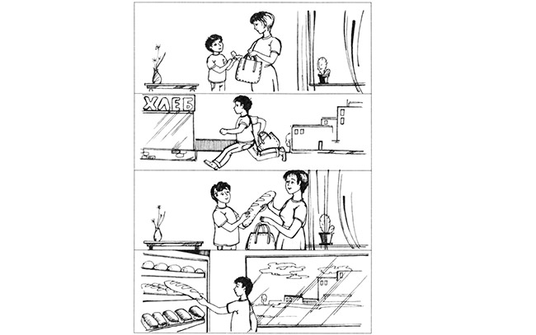
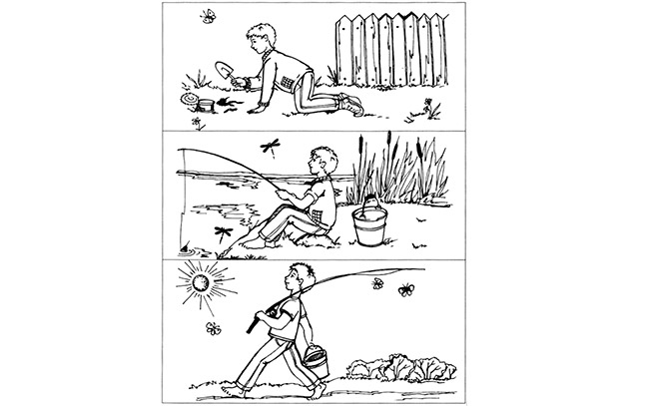
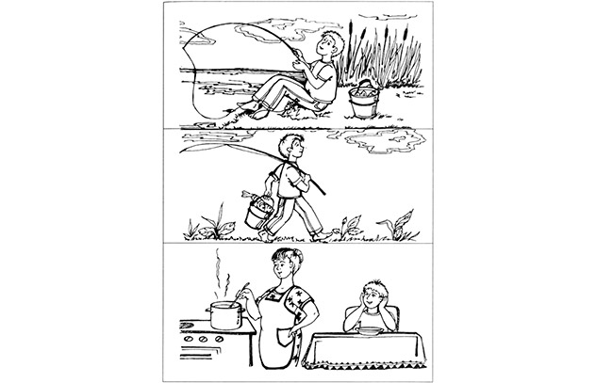
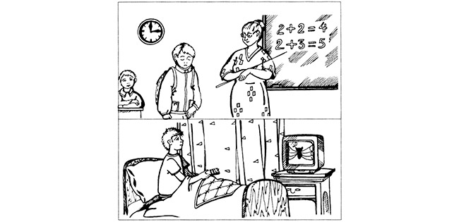
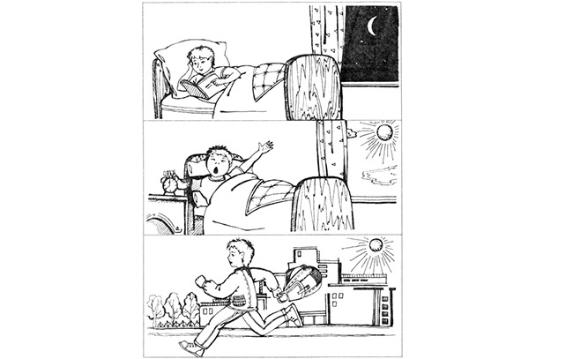
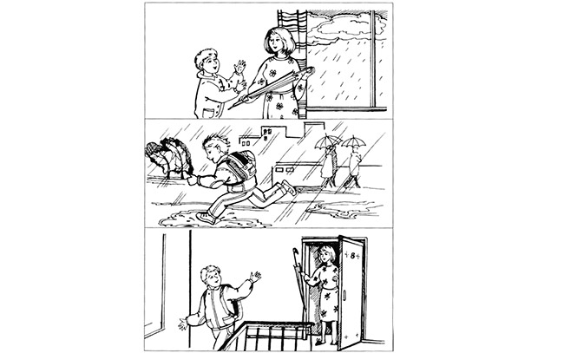
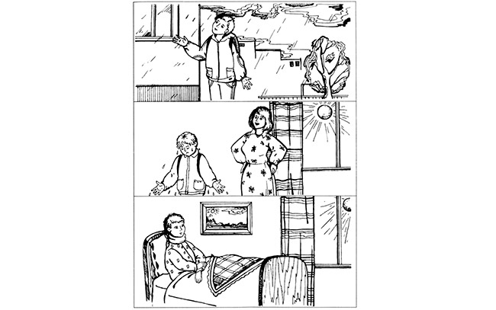
Рис.1 Определение умственного развития ребенка
Выводы об интеллектуальные развития ребенка:
- высокий – ребенок самостоятельно выстроил в правильной последовательности картинки и составил логический рассказ;
- средний – ребенок самостоятельно выстроил в правильной последовательности картинки, но не смог составить хороший рассказ;
- низкий – ребенок не смог найти последовательность картинок и не составил рассказ.
Определение типа высшей нервной деятельности ребенка.
Ребенку объясняют картину: «Случайный прохожий нечаянно сел на головной убор человека, сидящего на скамье. В результате на первой картинке отдыхающий просто рассмеялся, на второй картинке – пришел в ярость, на третьей картинке – невозмутимо одел свою смятую шляпу, а на четвертой – огорчился». Ребенку предлагают объяснить его поведение в подобной ситуации.
Вывод:
- Ребенок выбрал рисунок 2 (а) – черты сангвиника (доверяй, но проверяй)
- Ребенок выбрал рисунок 2 (б) – преобладает холеричный тип (ни минуты покоя).
- Ребенок выбрал рисунок 2 (в) – черты флегматика
- Ребенок выбрал 2 (г) – черты меланхолика (не навреди)
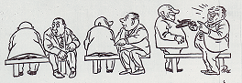
Рис.2 (а) Сангвиник
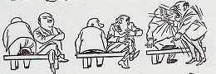
Рис.2 (б) Холерик


Рис.2 (в) Флегматик
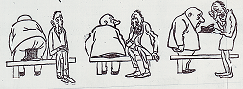
Рис.2 (г) Меланхолик
В качестве невербальных раздражителей нами выбраны звуки, имитирующие шум города, строительные работы и шум моря. Детям предлагалось прослушивание каждой из записи в течение двух минут, после чего измерения частоты сердечных сокращений детей. Частоту сердечных сокращений определяли в 10 секунд и умножали на 6.
ГЛАВА III
РЕЗУЛЬТАТЫ ИССЛЕДОВАНИЯ
3.1. Показатели сердечного ритма детей после физической
нагрузки и воздействия
При изучении сердечного ритма школьников первого и второго года обучения в состоянии покоя и через минуту после физической нагрузки получена неоднородная картина. Исследования выявили, что частота сердечных сокращений школьников первого и второго года обучения имеет достаточно широкий размах. При этом различия между максимальным и минимальным значениями достигают в группе школьников первого года обучения 30%, а в группе школьников второго года обучения – 20%.
Таблица 1- Показатели сердечного ритма школьников в состоянии покоя и после физической нагрузки, уд/мин
Год обучения в школе | Показатели сердечного ритма в состоянии покоя | Показатели сердечного ритма через минуту после физической нагрузки
Первый год | 98,7±0,024 | 101,5±0,022
Второй год | 82,5±0,025 | 88,0±0,027

Рис.3 Показатели сердечного ритма школьников в состоянии покоя и после физической нагрузки, уд/мин
У детей к восьми годам завершается процесс физиологического и морфологического созревания нервной системы. Но в возрастном периоде от семи до восьми лет сердечный ритм еще непостоянный, т.е. эмоциональная, физическая и умственная нагрузка вызывает резкое изменение его частоты.
В группе школьников первого года обучения приблизительно половина детей имели частоту сердечного ритма в пределах возрастной нормы (90-100 уд/мин), тогда как у детей чуть меньше половины от общего их количества этот показатель превышал установленную норму, а у десятой части – наоборот ниже нормы. При этом средний показатель сердечного ритма в состоянии покоя соответствует установленному нормативному показателю для возрастной группы и составил 98,7±0,024уд/мин.
Индивидуальные показатели сердечного ритма у детей второго года обучения сильно разнятся и имеют аналогичную картину данных как у первоклассников. При этом средние показатели частоты сердечного ритма у детей второго года обучения ниже, чем у детей первого года обучения, однако являются установленной нормой для данного возрастного периода. В группе школьников второго года обучения 40% детей имеют частоту сердечных сокращений в пределах нормы (75-85 уд/мин), а у 60% детей второго года обучения этот показатель превышает границы возрастной нормы, данные ниже установленной нормы не определялись. При этом средние данные в группе второклассников соответствуют возрастным нормам и составили 82,6±0,025 уд/мин.
У школьников первого и второго года обучения через одну минуту после заданной физической нагрузки наблюдалось повышение сердечного ритма соответственно на 8,6% и 6,3%.

3.2. Показатели сердечного ритма детей после воздействия
невербальных раздражителей
После прослушивания детьми первого года обучения аудиозаписи, имитирующей шум строительных работ, наблюдается неоднозначная картина по показателям частоты сердечных показателей. При этом различия между максимальным и минимальным значениями составляют 15 уд/мин Частота сердечных сокращений после прослушивания аудиозаписи, имитирующей шум строительных работ, значительно выше первоначальных данных пульсометрии у детей первого года обучения в состоянии физиологического покоя.
В результате проведенных исследований выявлена следующая картина: после прослушивания испытуемыми аудиозаписи, имитирующей шум строительных работ, у 34,8% пульс составил 115 уд/мин, у 34,8% -
100 уд/мин, 39,1% - 110 уд/мин, показатели ниже возрастной номы не выявлены. После воздействия данного невербального раздражителя данные частоты сердечных сокращений у испытуемых значительно превышают возрастные нормы. Средний показатель пульсометрии составил 109,9±0,022 уд/мин, что не соответствует возрастным нормативным данным детей первого года обучения, а незначительно превышает его.
По результатам проведенных исследований наблюдается неоднозначная картина внутри исследуемой группы по показателям частоты сердечных сокращений у детей первого года обучения, т.е. различия между максимальным и минимальным значениями достигают 15%.

Таблица 2 - Показатели сердечного ритма после воздействия
невербальных раздражителей, уд/мин
Год обучения в школе | Показатели сердечного ритма после шума строительных работ | Показатели сердечного  ритма после шума города | Показатели сердечного  ритма после шума моря
Первый год | 109,9±0,022 | 105,6±0,023 | 97,8±0,023
Второй год | 92,7±0,023 | 95,2±0,028 | 83,3±0,025

Рис.4 Показатели сердечного ритма после воздействия невербальных раздражителей, уд/мин

После прослушивания детьми первого года обучения аудиозаписи, имитирующей шум моря, средний показатель в данной группе составил 97,8±0,023 уд/мин Частота сердечных ударов в группе детей первого года обучения имела достаточно широкий индивидуальный размах. Так, наименьшие показатели составили 85 уд/мин, наибольшие -105 уд/мин.
При этом минимальные и максимальные значения пульсометрии в состоянии покоя и после прослушивания аудиозаписи, имитирующей шум моря, имеют лишь незначительную амплитуду колебания.
В результате проведенных исследований были выявлены следующие факты: после прослушивания испытуемыми аудиозаписи, имитирующей шум моря, у 4,3% пульс составил 85 уд/мин, у 26,0% - 95 уд/мин,
43.4% - 100 уд/мин, 8,6% - 105 уд/мин, показатели ниже возрастной номы не выявлены. Лишь у 13,0% детей частота сердечных сокращений превышает возрастные нормы и составляет 105-110 уд/мин. Полученные данные свидетельствуют о благотворном влиянии звуков природы на состояние органов кровообращения детей, т.е. шум морского прибоя на организм оказывает парасимпатический эффект.
После прослушивания детьми второго года обучения аудиозаписи, имитирующей шум строительных работ, частота средний показатель сердечных сокращений составил 92,7±0,023 уд/мин, при этом показатели частоты сердечных ударов имели широкий индивидуальный разброс. Так, наименьшие показатели составили 90 уд/мин, наибольшие 98 уд/мин. Полученные данные выше исходных показателей, выявленных у той же исследуемой группы в состоянии покоя.
В исследуемой группе были выявлены следующие факты: после прослушивания испытуемыми аудиозаписи, имитирующей шум строительных работ, у 47,8% пульс составил 90 уд/мин, 13,0% - 96 уд/мин, 30,4% - 95 уд/мин, 2,0% - 98 уд/мин, показатели ниже возрастной нормы не выявлены.
После прослушивания детьми второго года обучения аудиозаписи, имитирующей шум города средний групповой показатель составил 95,2±0,028 уд/мин Частота сердечных сокращений детей второго года обучения имел достаточно широкий индивидуальный разброс. Так, наименьшие показатели составили 90 уд/мин, наибольшие - 100 уд/мин, и различие между максимальными и минимальными значениями составили 10%. Полученные данные выше исходных показателей, полученных у той же исследуемой группы в состоянии физиологического покоя.
В исследуемой группе были выявлены следующие данные: после прослушивания испытуемыми аудиозаписи, имитирующей шум города, у 13,0% пульс составил 98 уд/мин, у 21,7% - 90уд/мин, 4,3% - 92уд/мин, 30,4% - 95 уд/мин,4,3% - 96 уд/мин, 4,3% - 94 уд/мин, показатели ниже возрастной нормы не выявлены.
Средний показатель пульса составил 92,7±0,023 уд/мин, что не соответствует возрастным особенностям детей второго года обучения, а несколько превышает показатель нормы, что говорит о пагубном влиянии шумов города на состояние органов кровообращения.
После прослушивания детьми второго года обучения аудиозаписи, имитирующей шум моря, средний групповой показатель составил 83,3±0,025 уд/мин Показатели частоты сердечных сокращений в исследуемой группе имели достаточно широкий разброс. Так, наименьшие показатели составили 80 уд/мин, наибольшие - 90 уд/мин. Обе величины соответствуют исходным показателям, полученных у той же исследуемой группы в состоянии относительного физиологического покоя, различие между максимальным и минимальным значениями достигло 11,1%.
В исследуемой группе детей второго года обучения были выявлены следующие данные: после прослушивания испытуемыми аудиозаписи, имитирующей шум моря, у 34,7% пульс составил 80 уд/мин, 4,3 % - 82 уд/мин, 30,4% - 85 уд/мин, 8,6% - 86 уд/мин, 4,3% - 90 уд/мин, 17,4% -8 уд/мин, показатели ниже возрастной нормы не выявлены. У 13,0% детей пульс незначительно превышает возрастные нормы.

3.3. Уровень умственного развития детей с различными типами темперамента
В результате проведенных исследований выявлены особенности адаптивных реакций и состояний у здоровых детей первого и второго года обучения в зависимости от свойств темперамента их личности.
Приоритетными являются показатели, свидетельствующие о более высоком потенциале здоровья у исследуемых детей, темперамент которых характеризуется низкой выраженностью поведенческих проявлений.
Среди детей первого года обучения были выявлены следующие количественные данные:
1) по уровню развития: средний - 5, высокий – 13, низкий – 5;
2) по темпераменту: холерики – 10, сангвиники – 5, флегматики – 3, меланхолики -5.
В группе детей второго года обучения были выявлены следующие количественные данные:
1) по уровню развития: средний – 8, высокий – 10, низкий -5;
2) по темпераменту: холерики - 8, сангвиники - 7, флегматики - 4, меланхолики – 4.
Проведенные исследования показали, что дети, темперамент которых отличается низкой выраженностью поведенческих проявлений, характеризуются нормальным уровнем функционирования сердечно-сосудистой системы.
ВЫВОДЫ
1. Средние показатели пульса детей первого и второго года обучения в состоянии физиологического покоя составили соответственно 98,7 уд/мин и 82,5 уд/мин.
2. По эффекту воздействия шумовые раздражители можно разделить на две группы:
первая группа – это шум строительных работ и шум города, которые приводят к превышению возрастной нормы среднего показателя пульса;
вторая группа – это шум моря, который не вызывает превышение показателей, полученных у той же исследуемой группы в состоянии относительного физиологического покоя, что свидетельствует о благотворном влиянии звуков природы на состояние органов кровообращения детей.
3. Пульс холериков значительно выше нормы, у флегматиков –несколько ниже возрастной нормы, у сангвиников- соответствует возрастной норме, у меланхоликов – ниже возрастной нормы.

ЗАКЛЮЧЕНИЕ
Одним из важных раздражителей, с помощью которых человек
ориентируется в пространстве, является звук. Индивидум, воспринимая звуковые раздражения, сосредотачивает внимание на каждом слове, которое слышит. Громкий шум рефлекторно вызывает испуг, даже в утробе матери ребенок может реагировать на громкий звук шевелением конечностей и тела.
Воздействие шумовых раздражителей вызывает сдвиги функционального состояния сердечно-сосудистой системы. При этом у детей нарушается нормальное кровообращение. Многими исследованиями доказано, что громко сказанное слово может вызвать спазмы сосудов. Также шум оказывает негативное воздействие на деятельность желез внутренней секреции, желудка и кишечника, что может вызвать в растущем организме патологические отклонения.
В результате проведенных исследований мы убедились, что звуковые раздражители как словесные, так и несловесные оказывают негативное воздействие на сердечно-сосудистой систему исследуемой группы детей данного возрастного периода. Также отмечено, что реакция сердца на шумовые воздействия у детей с разными типами темперамента неодинакова: у холериков показатели частоты сердечных сокращений превышают допустимую норму, у сангвиников – соответствует показателям нормы, у флегматиков и меланхоликов значительно ниже нормы. Однако, холерики и сангвиники лучше всего адаптированы к нагрузкам и их восстановление происходит быстрее остальных типов темперамента. Нами была установлена взаимосвязь типологических особенностей темперамента детей первого и второго года обучения, их адаптационных реакций организма и количественных показателей сердечно-сосудистой системы.
Исследование детей первого года обучения в школе выявили различия по показателям частоты сердечных сокращений и реакции пульса на воздействия невербальных раздражителей. Пульс детей данного возрастного периода имел достаточно широкий индивидуальный разброс, различия между максимальным и минимальным значениями достигают 30%. Полученные показатели пульсометрии значительно выше после воздействия невербальных раздражителей у той же исследуемой группы, чем в состоянии относительного физиологического покоя.
В группе школьников первого года обучения приблизительно половина детей имели частоту сердечного ритма в пределах возрастной нормы (90-100 уд/мин), тогда как у детей чуть меньше половины от общего их количества этот показатель превышал установленную норму, а у десятой части – наоборот ниже нормы. При этом средний показатель сердечного ритма в состоянии покоя соответствует установленному нормативному показателю для возрастной группы и составил 98,7±0,024уд/мин (согласно литературным данным).
При этом средние показатели частоты сердечного ритма у детей второго года обучения ниже, чем у детей первого года обучения, однако являются установленной нормой для данного возрастного периода. В группе школьников второго года обучения 40% детей имеют частоту сердечных сокращений в пределах нормы (75-85 уд/мин), а у 60% детей второго года обучения превышает границы возрастной нормы, данные ниже установленной нормы не определялись. При этом средние данные в группе второклассников соответствуют возрастным нормам и составили 82,6±0,025 уд/мин.
У школьников первого и второго года обучения через одну минуту после заданной физической нагрузки наблюдалось повышение сердечного ритма соответственно на 8,6% и 6,3%.
Проведенные исследования по изучению изменения пульса детей после воздействия невербальных раздражителей выявили влияние шума на органы кровообращения. Грохот на улице, сигнал автомобиля, звук телефонного звонка или будильника, все эти раздражающие факторы стали для нас повседневной реальностью, и шумы эти практически невозможно блокировать. Такая безысходность только усугубляет стрессовое воздействие. Негативное воздействие оказать на организм может не только громкий или внезапный шум, а также стрессовую реакцию может вызвать низкоуровневый шум. Как отечественными, так и зарубежными исследователями замечено, что шум в доме или в общественных местах негативно влияет на способность детей к обучению. Доказано, что дети, проживающие в тихой местности, имеют более высокий уровень творческих способностей, чем дети, живущие в шумной местности (большие мегаполисы, оживленные магистрали и.т.д.).
На основании проведенных исследований можно сделать вывод о том, что для уменьшения шумовых воздействий на детей необходимы меры профилактики: вывоз детей на природу, в школьных и дошкольных учреждениях должна быть создана благоприятная спокойная атмосфера, организованы «зеленые» уголки. Также необходимо проводить беседы с родителями и педагогами общеобразовательных учреждений о негативном влиянии шумовых раздражителей на организм детей.

ЛИТЕРАТУРА

- Абзалов Р.А. Адаптация детского организма к различным физическим нагрузкам/ Р.А. Абзалов // Теор. и практ. ФК. - 1976. -№3. -C. 39-41.
- Абзалов Р.А. Насосная функция сердца развивающегося организма и двигательным режим. -Казань,2005. -277с.
- Аршавский И.А. Физиологические механизмы и закономерности индивидуального развития / И.А. Аршавский // -М. Наука, 1982. -270с.
- Кириллова Т.Г. Изучение насосной функции сердца детей первого года обучения в школе в условиях различных двигательных режимов. дисс… канд. биол. наук. / Т.Г. Кириллова; Казань, 2000. -161 с.
- Меерсон Ф.З. Адаптация к стрессовым и физическим нагрузкам /
Ф.З Меерсон., М.Г. Пшенникова //-М.,1998.
- Нигматуллина P.P. Насосная функция сердца развивающегося организма и ее регуляция при мышечных тренировках: автореф. дисс. ... докт. биол. наук. / P.P. Нигматуллина ; Казань, 1999. - 40с.
- Пальнау И.А. Зависимость частоты сердечных сокращений от мощности выполняемой работы//Новые исследования по возрастной физиологии. -М., 1979. - №l.-C.23-27
- Панов И.А. Комплексный подход к изучению возрастных особенностей сердечно-сосудистой системы школьников / И.А. Панов, П.А. Филеши // Возрастные особенности физиологических систем детей и подростков. -М., 1981. -C.115.
- Динамика сердечно-сосудистой системы /Р.Ф.Рашмер. - М.: Медицина, 1981. -350с.
- Русинова С.И. Функциональное состояние сердечно-сосудистой и симпатоадреналовой систем детей младшего школьного Ф возраста в течении учебного года: автореф. дисс. ... канд. биол. наук /С.И. Русинова; Казань, 1989. -21с.
- Садыкова Г.А. Влияние физических нагрузок на сердечно-сосудистую систему детей и подростков / Г.А. Садыкова. Казань, -1985.44с.
- Ситдиков Ф.Г. Механизмы и возрастные особенности адаптации сердца к длительному симпатическому воздействию: дисс. ... д-ра. биол. наук/ Ф.Г. Ситдиков; Казань, 1974. -312с.
- Тупицын И.О. Возрастная динамика и адаптационные изменения сердечно-сосудистой системы школьников: автореф. дисс. ... докт. мед. наук / И.О.Тупицын; М., 1985. -48с.
- Ситдиков Ф.Г. Влияние ортостатической пробы на сердечно-сосудистую систему детей 11лет/ Ф.Г. Ситдиков, Ю.С Ванюшин, Н.В. Исмагилова //Актуальные проблемы медико-биологической и психологической подготовки специалистов. - Материалы региональной научно - методической конференции. - Набережные Челны. -1997. -С.83-84.
- Тупицын И.О. Возрастная динамика и адаптационные изменения сердечно-сосудистой системы школьников: автореф. дисс. ... докт. мед. наук. / И.О. Тупицын; М., 1985. -48с
- Хрущев СВ. Производительность и спортивное сердце у детей / СВ. Хрущев, С.Д. Поляков, В.Н. Хельбин //Педиатрия. -1978. - №2. - С. 18-22.
- Чугунова Э.Я. Характеристика гемодинамики в различные возрастные периоды у детей: автореф. дисс. ... канд. мед. наук /Э.Я. Чугунова ;Красноярск. -1981. -24с.
- Шабунин Р.А. Приспособительные возможности сердечно-сосудистой и дыхательной систем организма детей среднего школьного возраста к мышечной деятельности /Р.А.Шабунин// Медико-биологические проблемы физического воспитания учащейся молодежи. - Челябинск. -1981. -С. 105-107.
- Шлык Н.И. Ритм сердца и центральная гемодинамика у детей при различной физической активности/ Н.И Шлык., Т.В. Коробейникова, Н.В. Гуштурова //Усп. физиол. наук. -1995. -№1. -С. 123.

ПРИЛОЖЕНИЕ

Индивидуальные показатели пульса детей первого года
обучения в школе (уд./мин.)
В состоянии покоя
96 | 90 | 100 | 104 | 100 | 102 | 98 | 92 | 94 | 90 | 110 | 89 | 105 | 105 | 105 | 85 | 100 | 102 | 95 | 105 | 95 | 95 | 105
Через минуту после физической нагрузки
100 | 100 | 100 | 110 | 100 | 110 | 100 | 95 | 100 | 95 | 100 | 100 | 105 | 100 | 110 | 95 | 100 | 100 | 100 | 105 | 100 | 100 | 110
После шума строительных работ
1155 | 100 | 110 | 115 | 110 | 110 | 115 | 115 | 110 | 100 | 115 | 100 | 115 | 115 | 110 | 110 | 110 | 105 | 100 | 110 | 100 | 110 | 115
После шума города
105 | 100 | 110 | 105 | 110 | 110 | 100 | 105 | 100 | 100 | 115 | 100 | 110 | 110 | 110 | 110 | 100 | 105 | 100 | 100 | 100 | 105 | 110
После шума моря
95 | 90 | 100 | 100 | 100 | 105 | 100 | 95 | 95 | 90 | 110 | 90 | 100 | 100 | 100 | 85 | 100 | 100 | 95 | 105 | 95 | 95 | 100

Индивидуальные показатели пульса детей второго года
обучения в школе (уд./мин.)
В состоянии покоя
85 | 80 | 80 | 85 | 85 | 80 | 80 | 85 | 90 | 85 | 80 | 85 | 85 | 80 | 90 | 80 | 85 | 90 | 80 | 80 | 80 | 80 | 85
После физической нагрузки
90 | 85 | 80 | 90 | 90 | 85 | 85 | 90 | 95 | 90 | 85 | 90 | 95 | 85 | 95 | 85 | 90 | 95 | 85 | 809 | 85 | 85 | 90
После шума строительных работ
90 | 90 | 96 | 90 | 96 | 90 | 95 | 90 | 95 | 90 | 90 | 90 | 95 | 90 | 96 | 98 | 95 | 95 | 90 | 92 | 90 | 95 | 95
После шума города
98 | 90 | 92 | 96 | 100 | 90 | 94 | 95 | 100 | 95 | 90 | 90 | 100 | 95 | 98 | 100 | 95 | 100 | 95 | 95 | 90 | 95 | 98
После шума моря
82 | 80 | 85 | 85 | 80 | 85 | 80 | 84 | 85 | 84 | 80 | 85 | 84 | 80 | 85 | 86 | 84 | 90 | 80 | 85 | 80 | 80 | 86

